|  |  |
| --- | --- |
| **DESARROLLO WED INTEGRADO**  **TITULO:**  **Sistema de ventas Electrodomésticos**  **DOCENTE:**   * Oswaldo Castro, Rafael | |
| **INTEGRANTES (Grupo N° 7):**   * Vargas Castañeda, Rafael * Hernandez Villafuerte, Nicole Melanie * Otero Castañeda, Jean Paul Victor * Lara vega, Ronald Orlando   Link del repositorio de Github <https://github.com/Jaen1234/atf1-vargas-hernandez-otero-lara.git> | (%)  (%)  (%)  (%) |
| **Lima – 2024** | |

**Estructura NetBeans**

En esta estructura una aplicación web de un sistema de una tienda, que es el proyecto que vamos a realizar dentro de ello se tiene los paquetes se va a encontrar imágenes, en ella se ingresa todas los fondos o archivos con extensión jpg para dar una mejor apariencia a la página web Hay un archivo index.html el cual da inicio a la página web y es desde este archivo que se llama a los archivos con extensión jsp. Estos dos archivos son productos.jsp y leeproductos.jsp.

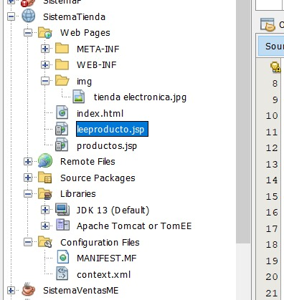

**Servidores**

El servidor principal a utilizar es “Apache Tomcat or TomEE

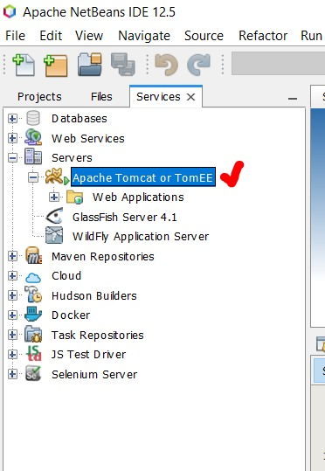

**Primer archivo: index.html**

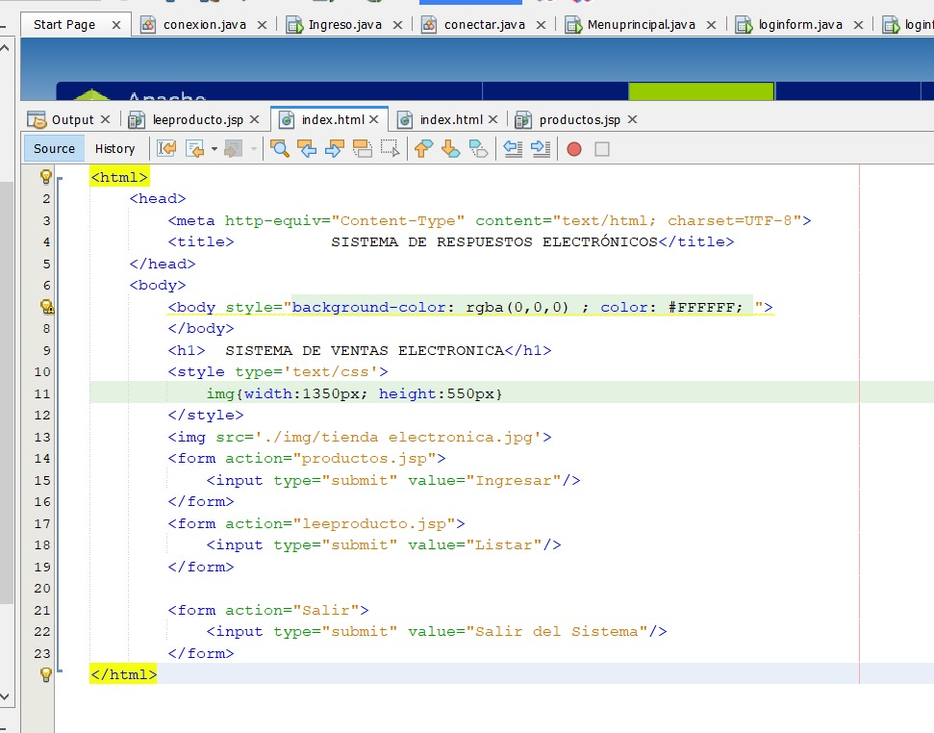

**archivo: productos.jsp**

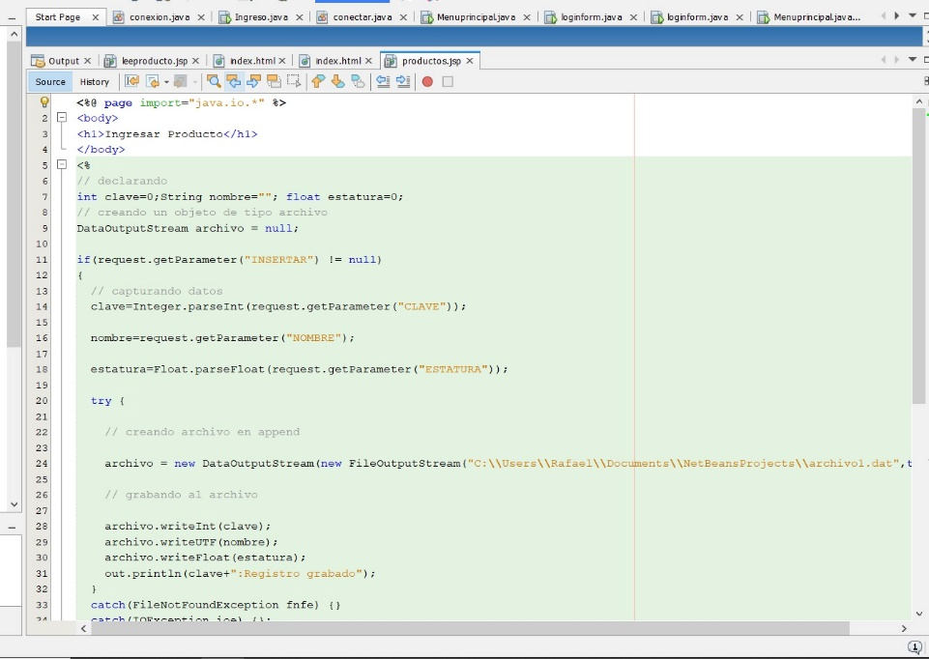

**archivo: leerproductos.jsp**

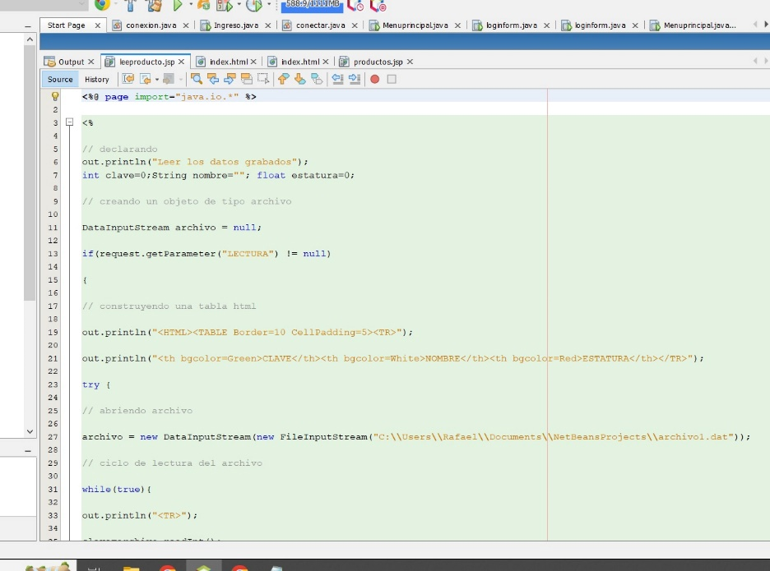

**Pantalla principal**

Solo tiene dos opciones: Leer productos y listar productos el servidor es Apache Tomcat

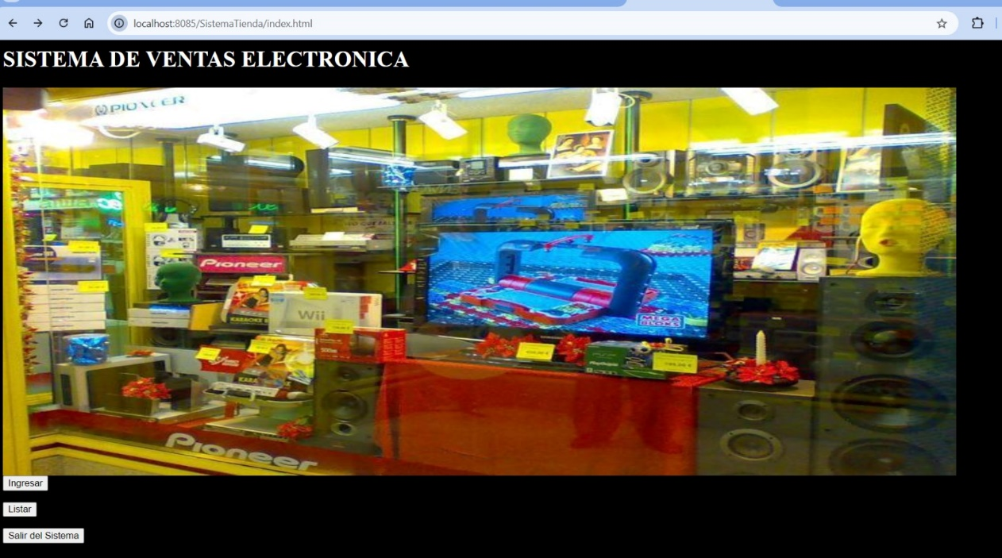

El botón grabar realiza el ingreso de los datos al archivo plano, se pueden añadir más campos según sea la necesidad

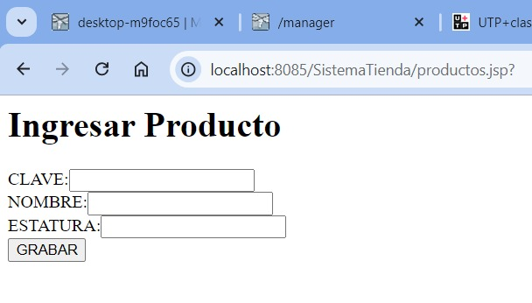

El botón listar, realiza la muestra de datos ingresados, creando una tabla para mostrar el correlativo

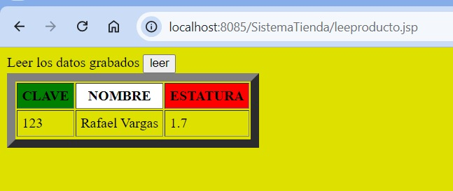

En esta estructura se ha creado una carpeta para imágenes, en ella se ingresa todas los fondos o archivos con extensión jpg para dar una mejor apariencia a la página web Hay un archivo index.html el cual da inicio a la página web y es desde este archivo que se llama a los archivos con extensión jsp. Estos dos archivos son productos.jsp y leeproductos.jsp